English

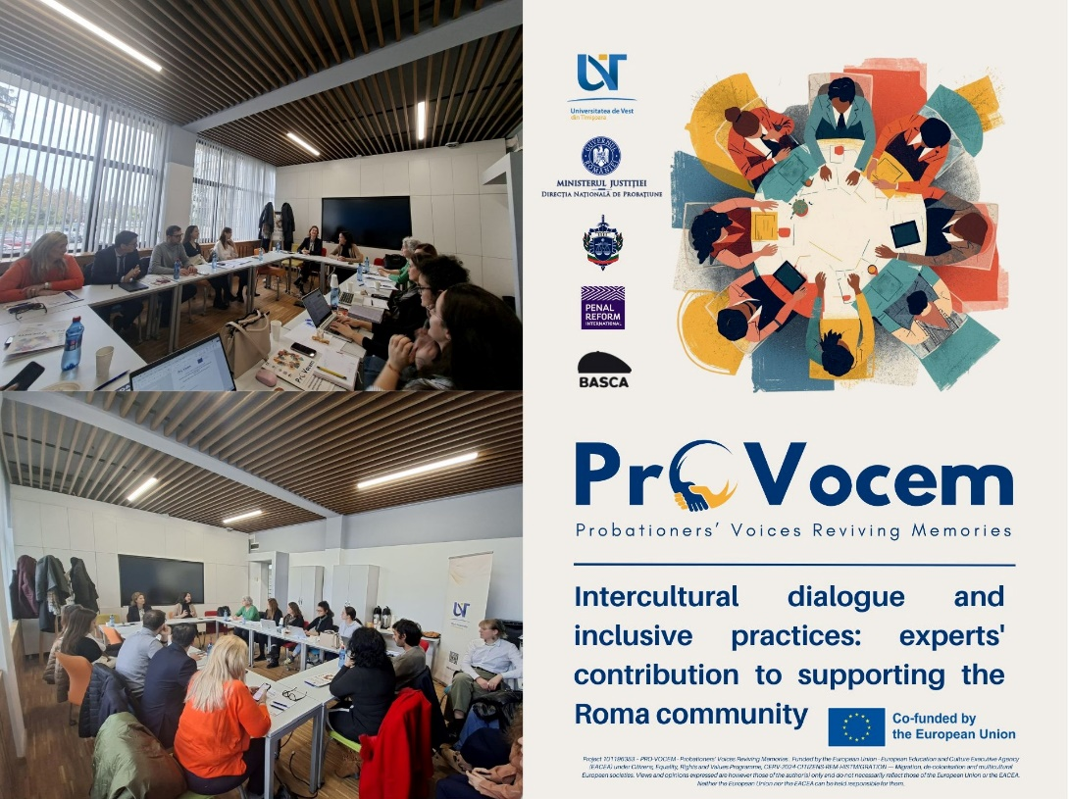

Intercultural Dialogue and Inclusive Practices

Experts’ Contribution to Supporting the Roma Community
On 19 November 2025, the West University of Timișoara hosted an international round table, bringing together 21 specialists from Romania, the Netherlands, Belgium, Germany, Spain, Slovakia, and the Republic of Moldova. The diverse participation of probation professionals, academic researchers, representatives of non-governmental and international organizations, public authorities, and students ensured a strong intercultural and multidisciplinary exchange of perspectives.
The round table aimed to strengthen dialogue between research and practice by presenting and discussing qualitative findings from the PRO-VOCEM project, based on interviews conducted with Roma individuals in the probation system and their families in Romania. Key themes included identity and belonging, intersectional discrimination (with a focus on Roma women), historical memory and intergenerational marginalization, the role of family in reintegration, and experiences within the probation system.
Participants emphasized the importance of developing culturally sensitive and trauma-informed interventions, tailored to the real needs of communities, as well as the need to strengthen cooperation between institutions, academia, and civil society. The event contributed to advancing evidence-based approaches and to shaping future actions aimed at promoting social inclusion, equality, and respect for fundamental rights within the justice system.

Română

Dialog intercultural și practici incluzive

Contribuția experților la sprijinirea comunității rome
Pe 19 noiembrie 2025, Universitatea de Vest din Timișoara a găzduit o masă rotundă internațională, care a reunit 21 de specialiști din România, Olanda, Belgia, Germania, Spania, Slovacia și Republica Moldova. Participarea diversă a specialiștilor în probațiune, cercetătorilor academici, reprezentanților organizațiilor non-guvernamentale și internaționale, autorităților publice și studenților a asigurat un bogat schimb de perspective interculturale și multidisciplinare.
Masa rotundă a avut ca scop consolidarea dialogului dintre cercetare și practică prin prezentarea și discutarea rezultatelor calitative ale proiectului PRO-VOCEM, bazate pe interviurile realizate cu persoane rome aflate în evidența sistemul de probațiune și familiile acestora, din România. Temele cheie au inclus identitatea și apartenența, discriminarea intersecțională (cu accent pe femeile rome), memoria istorică și marginalizarea intergenerațională, rolul familiei în reintegrare și experiențele din cadrul sistemului de probațiune.
Participanții au subliniat importanța dezvoltării unor intervenții sensibile din punct de vedere cultural și bazate pe abordarea informată privind trauma, adaptate nevoilor reale ale comunităților, precum și necesitatea consolidării cooperării dintre instituții, mediul academic și societatea civilă. Evenimentul a contribuit la promovarea abordărilor bazate pe dovezi și la conturarea acțiunilor viitoare care vizează promovarea incluziunii sociale, a egalității și a respectului pentru drepturile fundamentale în cadrul sistemului judiciar.

Bulgară

Междукултурен диалог и приобщаващи практики

Приносът на експертите в подкрепа на ромската общност
На 19 ноември 2025 г. Западният университет в Тимишоара беше домакин на международна кръгла маса, която събра 21 специалисти от Румъния, Холандия, Белгия, Германия, Испания, Словакия и Република Молдова. Разнообразното участие на специалисти по пробация, академични изследователи, представители на неправителствени и международни организации, публични органи и студенти осигури силен междукултурен и мултидисциплинарен обмен на гледни точки.
Кръглата маса имаше за цел да засили диалога между научните изследвания и практиката чрез представяне и обсъждане на качествени резултати от проекта PRO-VOCEM, базирани на интервюта, проведени с роми в пробационната система и техните семейства в Румъния. Ключови теми включваха идентичност и принадлежност, интерсекционална дискриминация (с фокус върху ромските жени), историческа памет и междугенерационна маргинализация, ролята на семейството в реинтеграцията и опит в рамките на пробационната система.
Участниците подчертаха важността на разработването на културно чувствителни и травматично информирани интервенции, съобразени с реалните нужди на общностите, както и необходимостта от засилване на сътрудничеството между институциите, академичните среди и гражданското общество. Събитието допринесе за развитието на подходи, основани на доказателства, както и за оформянето на бъдещи действия, насочени към насърчаване на социалното приобщаване, равенството и зачитането на основните права в рамките на правосъдната система.

